|  |  |  |
| --- | --- | --- |
|  | *Secretaria Regional da Educação e Cultura*  *Escola Básica Integrada da Praia da Vitória*  *Escola Básica 1,2,3/JI Francisco Ornelas da Câmara* | |
| Ano Letivo 2018/2019  Departamento de Ciências – 3.º ciclo  **Grupo 500 – Matemática** | | *Ficha de Trabalho “Açores em equações” – Capítulo 4*  *Nome _____________________ N.º ___ 7.º Ano Turma ___* |

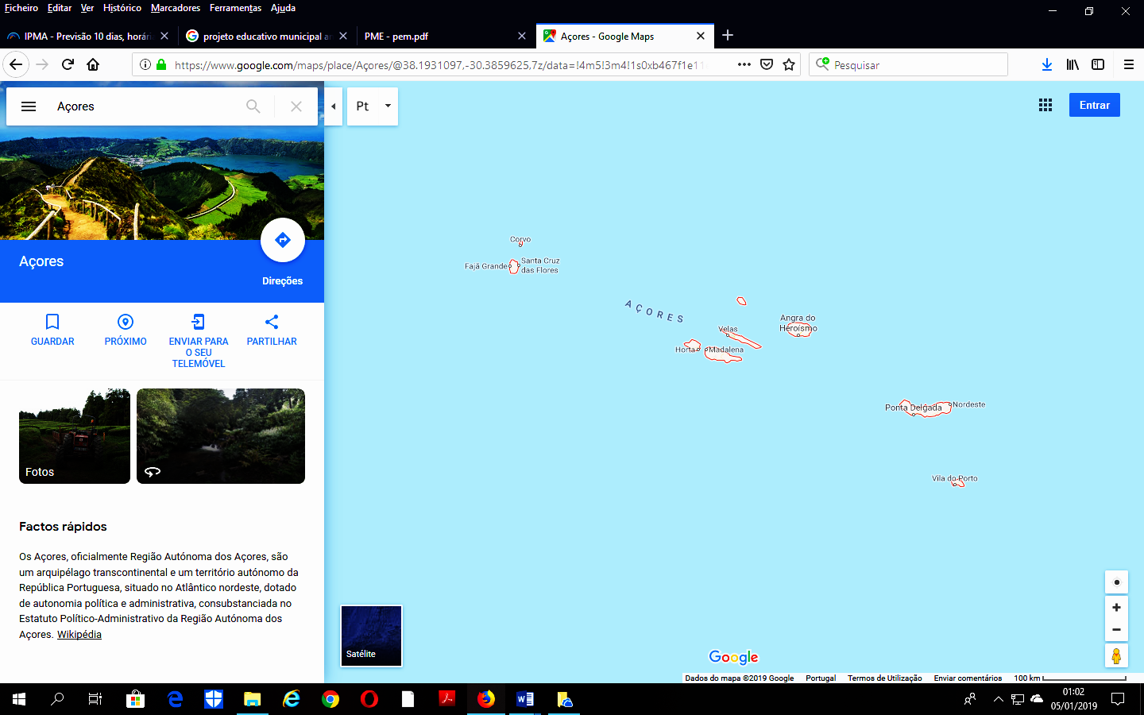

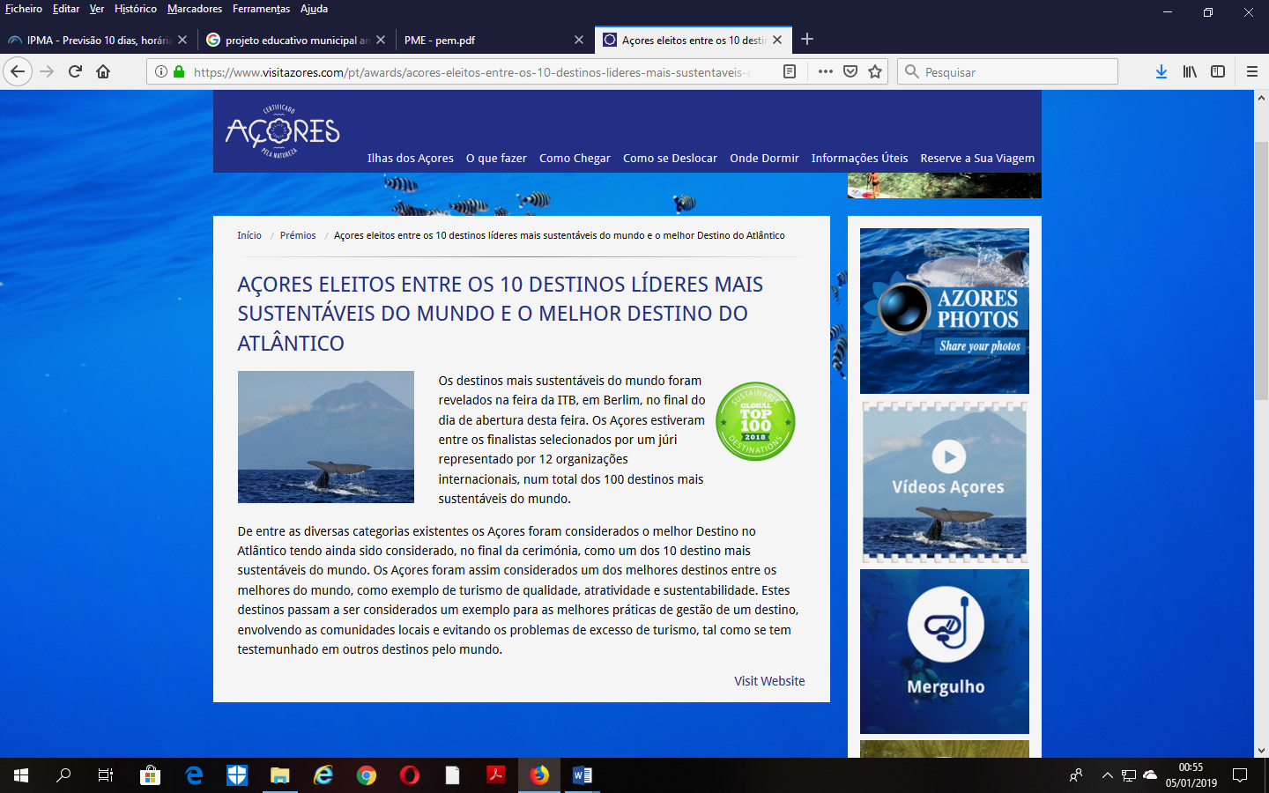Google Maps (consultado em 05-01-2019

<https://www.visitazores.com/pt/awards/acores-eleitos-entre-os-10-destinos-lideres-mais-sustentaveis-do-mundo-e-o-melhor-destino-do>

(consultado em 05-01-2019)

Um dos postos de turismo dos Açores pretende lançar uma aplicação para dispositivos móveis, com desafios matemáticos, para que os turistas possam descobrir, de forma lúdica, características de cada uma das ilhas dos Açores. Neste sentido, pede-se a vossa colaboração para testar os desafios que serão apresentados na *app*.

**A** - Traduzam os problemas por equações e resolvam-nas.

**1** – Geologicamente, a ilha de Santa Maria é a mais antiga dos Açores, com formações que ultrapassam os milhões de anos de idade, sendo por isso a de vulcanismo mais remoto. Esta idade comparativamente avançada confere maturidade ao relevo e explica a presença de extensas formações de origem sedimentar, onde se podem encontrar fósseis marinhos.

Determinem o valor de , sabendo que a diferença entre o seu dobro e resulta em .

**2** – São Miguel é a ilha com maior área no arquipélago dos Açores, sendo esta de km2

Determinem o valor de , sabendo que a soma entre o seu triplo e é .

**3** – Na ilha Terceira, encontra-se a cavidade vulcânica mais conhecida dos Açores, o Algar do Carvão. Esta chaminé vulcânica termina metros abaixo da sua cratera, numa lagoa de águas límpidas.

Determinem o valor de , sabendo que o quádruplo da sua soma com resulta em .

**4** – Um dos doces tradicionais da ilha Graciosa é uma queijada em forma de estrela com pontas.

Determinem o valor de , sabendo que o dobro da sua soma com é .

**5** – A ilha de São Jorge é caracterizada pela existência de numerosas fajãs, as quais em boa parte determinam o caráter da ilha, criando microclimas e compartimentando a sua paisagem. Uma fajã é geralmente um terreno plano, quase sempre de pequena extensão, encaixado sobre a beira-mar.

Considerem que a ilha de São Jorge tem fajãs.

Determinem o valor de , sabendo que o triplo da diferença entre e é .

**6** – A ilha do Pico possui a montanha mais alta de Portugal, com a altitude máxima de metros.

Determinem o valor de , sabendo que a sua soma com é .

**7** – Durante meses, a ilha do Faial foi abalada por uma erupção vulcânica, que resultou no acréscimo da dimensão da ilha. A erupção do vulcão dos Capelinhos, como ficou conhecida, teve início no ano .

Determinem o valor de , sabendo que a diferença entre esse valor e é .

**8** – A ilha das Flores, o ponto mais ocidental dos Açores, de Portugal e da Europa, assenta na Placa Norte-Americana e dista km do Canadá.

Determinem o valor de , sabendo que a soma do quádruplo de com resulta em .

**9** – De acordo com os últimos Censos , a ilha do Corvo, a mais pequena e a menos populosa da Região Autónoma dos Açores, tem habitantes.

Determinem o valor de , sabendo que a sua soma com é .

**B** – Elaborem um novo desafio matemático sobre os Açores para acrescentar à *app*. Apresentem a vossa proposta de resolução.

**C –** Analisem, em conjunto, a vossa prestação neste trabalho, tendo em conta os parâmetros apresentados. Depois, preencham a tabela abaixo, utilizando as seguintes menções: I (Insuficiente), S (Suficiente), B (Bom) ou MB (Muito Bom)

|  |  |  |
| --- | --- | --- |
| **Parâmetro** | **Nome dos alunos** | |
|  |  |
| Procurei, selecionei e processei, de forma eficaz e autónoma, a informação. |  |  |
| Mobilizei, para a realização da tarefa, de forma eficaz, o meu conhecimento e as minhas competências. |  |  |
| Colaborei com o meu colega, soube explicar o meu ponto de vista e soube ouvir os seus contributos. |  |  |
| Interpretei corretamente os enunciados de cada questão. |  |  |
| Traduzi corretamente os problemas de A. |  |  |
| Resolvi corretamente as equações de A. |  |  |
| Elaborei e resolvi corretamente o problema de B. |  |  |
| Fui capaz de avaliar o meu desempenho, reconhecendo os pontos fortes e os aspetos a melhorar. |  |  |